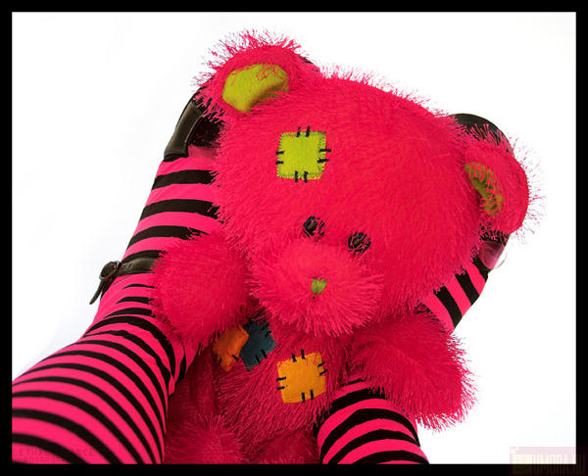
В нашей школе прошел конкурс «Литературная премия. Легкокрылый Пегас» под девизом «ДЕТСТВО, ДЕТСТВО, ТЫ КУДА БЕЖИШЬ?...» В конкурсе приняли участие учащиеся 5 – 11 классов. Были представлены работы разных жанров: сочинения, статьи, рассказы, стихотворения, эссе. Подведение итогов состоялось 6 февраля. Все участники и победители награждены грамотами и подарками.

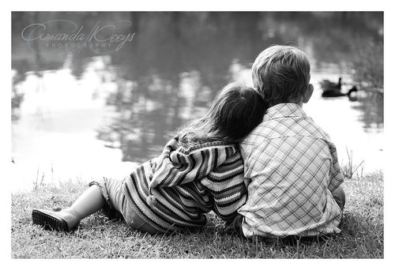

Семен Ефимов, 5 класс
Мир детства беззащитен,
Как лепесток цветка.
Мир детства – он недолог,
Как жизнь у мотылька.
Но всё же он останется
И в сердце, и в душе,
И радостными песнями
Напомнит о себе.

Роман ЛЫСЕНКО, 6 класс
ОСТРОВ ДЕТСТВА
На очень большой планете,
На очень большом континенте
Есть маленький остров, такой же как я,
Помчусь я туда, он ждет уж меня.
Здесь все интересно, здесь много добра,
Здесь солнце сияет на небе с утра.
Вернусь я сюда, конечно, не раз,
Хоть детство уходит, уходит от нас…

Аня ВОЕВОДИНА, 5 класс
***
Детство когда-то было,
И больше оно не придет.
Наверное, оно в обиде
За наш возрастной полет.
Детство когда-то было,
Но время быстро летит.
Ушло оно незаметно,
И путь вперед нам открыт!

Куда уходит детство? Мне кажется, что оно остается с нами, просто затмевается сверхсрочными делами, работой на некоторый отрезок времени. И как приятно возвращаться снова в страну Детства!
Екатерина Курдяева, 8 класс

В детстве в каждом маленьком ребенке закладывается характер. Он может быть капризным, непослушным, неусидчивым. Но если его детство будет наполнено добром и светом, терпением и любовью, то из любого шалуна вырастет хороший человек.
Ксения Лексина, 10 класс

Время назад не воротишь. Но ведь можно воспроизвести детские годы с помощью запахов, звуков, песен… Поверьте, детство никогда не покидает нас. Оно будет с нами на протяжении всей жизни, будет возвращаться к нам, стоит только вспомнить о нем.
Оксана Горюнова, 8 класс

Я думаю, что не зря говорят, что детство – золотая пора. Мои папа и мама сделали все, что было в их силах, чтобы я выросла такая, какая я сейчас. Та сказка, которую они мне подарили, - это моя счастливая жизнь.
Даша Мурзина, 7 класс

Детство – это самое лучшее, что есть в жизни. Только ребенком ощутить то, что невозможно взрослым. Детство надо беречь и наслаждаться им, пока оно есть.
Кристина Старостина, 7 класс

Как здорово, что в нашей памяти хранятся теплые воспоминания о детстве, об этой замечательной поре, когда можно бесконечно играть, веселиться, удивляться!
Андрей Саранцев, 6 класс

Детство – это несобранная мозаика, в ней есть и светлые цвета, и темные.
Детство – это собственная сказка каждого человека.
Детство – это маленькая страна счастья.
Сергей Тарасов, 6 класс

Я представляю свое детство в виде огромного красивого букета цветов. Цветы – это мои достижения, мои увлечения, мои друзья – все самое прекрасное в моей жизни. В моем букете каждый стебелек – это мои мама и папа, бабушка и дедушка, сестры, тети и дяди. Они дают мне возможность познавать этот мир, и я их очень люблю!
Лиля Корецкая, 5 класс

Я думаю, что в детстве, как будто в волшебной стране, все переливается разными цветами и красками, все искрится счастьем. Дети с годами становятся взрослыми и умными, но они все равно никогда не забудут эту волшебную страну – первую школу жизни. Детство – это маленькая жизнь!
Ксения Скитова, 5 класс

Детство – это когда много праздников, и самый главный из них – День Рождения! Это день, когда ты родился, день, когда ты становишься на год старше.
Владимир Дышлевич, 6 класс

Детство… Послушайте, как звучит это слово… Дет-ство…Все, что от него остается с годами, - это воспоминания и фотографии и больше ничего. Но зато какие воспоминания…
Анна Залицкая, 10 класс

